学号：031102406 姓名：郑剑峰 学院：数计 专业：计算机
《数据库应用实践》

实验二：数据库管理系统的维护与管理

实验目的：
掌握DBMS 提供的数据完整性功能；理解数据库安全性，掌握DBMS 的用户和 权限管理；理解存储过程概念，掌握存储过程的使用方法；掌握触发器的使用；
掌握备份、还原的基本技术。

实验环境：
操作系统: Windows 7 SP1 X86
数据库管理系统: Microsoft SQL Server 2005

【实验内容】

（一）数据库备份还原与安全性功能应用
- 备份所创建的应用数据库；还原数据库。
- 完整备份
SQL语句：
use master
go
backup database student to disk='e:\studentBackup.dat'
执行结果：
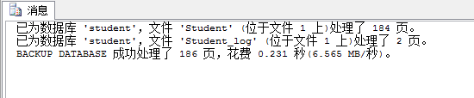
在D盘可以看到该数据文件。
- 差异备份
SQL语句：
use student
insert into Student(Sno,Sname,Ssex,Sage,Sclass,Specialty,QQNumber)
values('03110110','迈克尔','男',22,4,'计算机','70590019')
use master
go
backup database student to disk='c:\studentBackupDiff.dat'
with differential
执行结果：
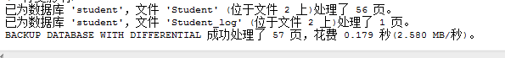
在C盘可看到该数据文件
3) 日志备份
SQL语句：
use master
go
backup log student to disk = 'E:\studentlog.dat'
执行结果：
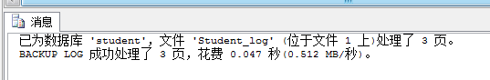
  - 数据库还原
SQL语句：
use master
go
restore database [student]
from disk = 'E:\studentBackup.dat'
with norecovery
go
restore database [student]
from disk = 'c:\studentBackupDiff.dat'
with norecovery
go
restore log [student]
from disk = 'E:\studentlog.dat'
执行结果：
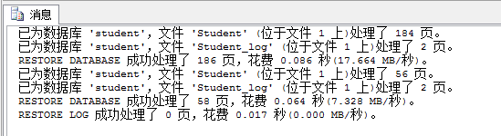

2、添加DBMS 登录帐号或数据库用户。
1) 创建登录名并设定登陆密码
SQL语句：
create login Codiy with password='594094387'
可登陆，但无访问该数据库的权限。
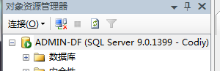
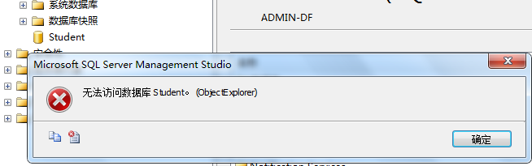
2) 添加用户
SQL语句：
use student
create user MyUser for login Codiy
用登录名Codiy登录查看
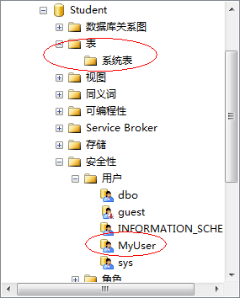
3、对数据库用户进行权限、收回权限。
1) 授予权限
SQL语句：
use student
grant select on student to MyUser

执行结果：
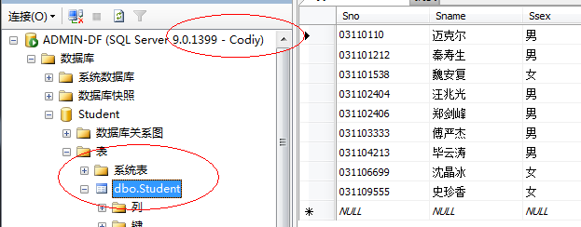
2) 收回权限
SQL语句：
use student
revoke select on student to Myuser
执行结果：
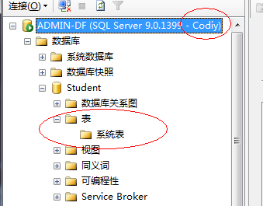

（二）触发器，存储过程的使用

1.创建存储过程
1)创建存储过程完成对表student中所有学生学号和姓名的查询
SQL语句：
create procedure StuInfo
as
begin
select Sno,Sname
from student
end;
执行结果：
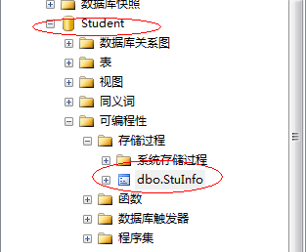
执行所创建的存储过程
SQL语句：
Exec StuInfo
执行结果：
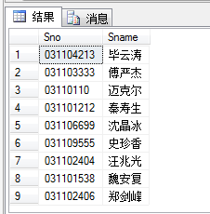
2) 创建带参数的存数过程完成对表student中指定专业学生信息的查询
SQL语句：
create procedure Special
@specialty nchar(20)
as
select *
from student
where specialty = @specialty
执行结果：
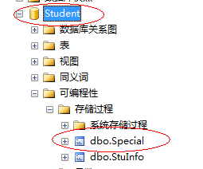
执行所创建的存储过程
exec Special
@specialty = '计算机科学与技术
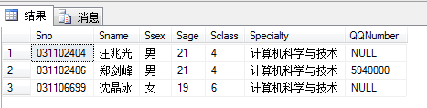
3) 创建具有返回值的存储过程完成对表student中年龄大于给定值的人数
SQL语句：
create procedure ReturnProc
@Sage int , @studentNum int output
as
set @studentNum = (
select COUNT (*)
from student
where Sage > @Sage)
print @studentNum
执行结果：
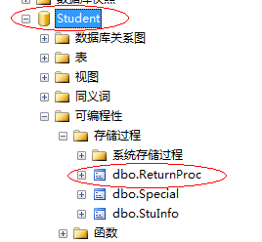
执行所创建的存储过程
declare @Sage int, @studentNum int
set @Sage = 20
exec ReturnProc
@Sage ,@studentNum
执行结果：
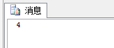
- 修改存储过程
SQL语句：
alter procedure StuInfo
as
select *
from student
where Sclass = 4
执行修改后的过程得到结果：
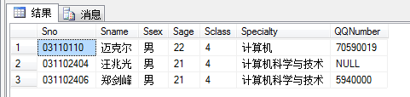
- 删除存储过程
SQL语句：
drop procedure StuInfo
执行结果：
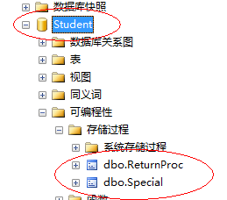

4. 创建触发器
1) 创建insert/delete/update触发器
a) 简单触发器：
SQL语句：
create trigger InsertInfo
on student
for insert as
print '数据插入成功'
当插入一条记录，系统显示：
insert
into student(sno,sname,ssex,sage,sclass,specialty)
values('031102444','爱德华','男',21,4,'信息安全')
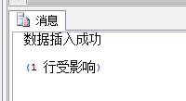
b) 使用instead of关键字
create trigger updateTrig
on StuCou
instead of delete , update
as print '抱歉!不允许修改这里的信息！'

update StuCou
set grade='90'
where grade<60
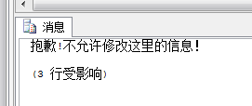
2) 删除触发器
drop trigger InsertInfo
3) 禁止或启动触发器
alter table StuCou
disable trigger UpdateAlert

